**​ User Manual**

 The CarPool android app is licensed under the MIT  license  Please see the file COPYING <https://github.com/mpooja1/Car-Pooling/blob/master/LICENSE> for license term

Build Instructions:

1.  Make sure you have JDK 8 and Android Studio installed in your machine

2. Install the google play services and add it as a library to workspace.

3. Download as zip or clone the android code for CarPool from  <https://github.com/mpooja1/Car-Pooling> and  add import it work space

4. Reference google play services library in the project

5.  Generate google maps API key and add it in the android.manifest file.  You can refer this link for API key generation:

http://code.tutsplus.com/tutorials/android­sdk­working­with­google­maps­application

6. Make sure you have installed the Android 5.1.1 with the API from  Android SDK manager

7. Now, put your  android mobile in debugging mode after enabling the location service and  run the app.

8. If you wish to  create/edit your own database using Kinvey create your own account in Kinvey from <https://console.kinvey.com/login> here . Also Use your own app key and secret key generated for project in kivey and change the app key and secret key in MainApplication.java

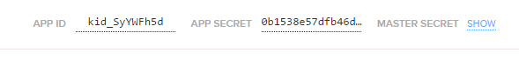

Pre­Requisites:    1. Android device with location service enabled and internet connection  2. Your system with Android Studio and JDK installed

Screen Shots:   Refer to the ppt  in GitHub:

//

Kinvey Collection-

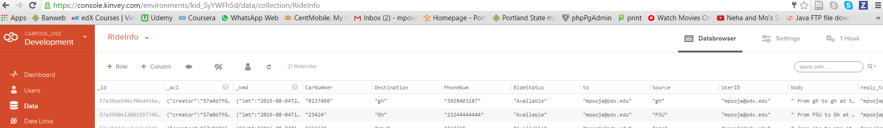

Kinvey – Business logic-

(For Emails)

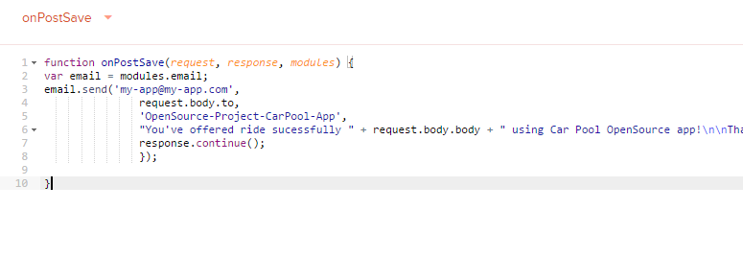

Similarly ,Create new Collection or Update Profile-